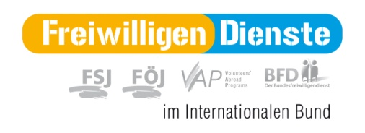
Información requerida y CONTACTOS DE NUEVOS PROYECTOS PARA EL IB
Nombre de la Organización:  Direccion:  Ciudad  CP:  Pais | Dirección de la Oficina:  Telefono de la Oficina:  Email:
Director/a:  Telefono:  Email:  Skype: | Pagina web:  Facebook
Persona con la que podemos contactarnos como IB:
Nombre:
Telefono:
Email:
Skype:
Con quienes trabajan:
Cuantas personas son:
Cuantos directivos:
Cuantos voluntarios internacionales/nacionales:
Vacaciones/Cierres de la organizacion:
Horas de trabajo:
Dias de trabajo:

Objetivo y Actividades de su organizacion, Descripcion de la Organizacion de Acogida (vision, meta, actividades, proyectos):

Describa, brevemente la localidad de la organizacion com: region, ciudad, barrio donde se supone que el voluntario trabajará :

Puede ofrecer alojamiento y alimentación para el voluntario:

- Si, en forma de _________________________________
- No, pero podemos ayudar a encontrar una posibilidad, por ejemplo _______________________________________

Requisitos que debe contar un voluntario (incluyendo habilidades personales), por ejemplo, destrezas en material de computacion, etc., o su género (por favor recuerde: los voluntarios jovenes no son expertos):

Cuáles serían las actividades y las contribuciones del voluntario en su organización? Por favor, esboce brevemente las principales areas (previstas) de su trabajo (en orden de prioridad):

Describa, brevemente cuales son las tareas y objetivos especificos que la organizacion desea alcanzar con la cooperacion del voluntario y cuáles son los resultados esperados?

Describa, brevemente cuales son objetivos de los ODS que su organizacion desea alcanzar con la cooperacion del voluntario? Aqui el Link de los ODS:____

